**Добрый день!**

**Тема урока «Алканы»**

Для изучения темы необходимо рассмотреть теорию, составить конспект. Отправить фотоотчет на мою электронную почту до **15.00:** [elena692007@yandex.ru](mailto:elena692007@yandex.ru)

Обязательно в отчете указываем дату

***Цели:***

**-** сформировать умение составлять структурные формулы органических соединений, используя алгоритм построения, устанавливать причинно-следственные связи между составом, строением и применением веществ;

- отработать навыки пользования номенклатурой IUPAC применительно к алканам;

- ознакомить обучающихся с изомерией предельных УВ, их физическими свойствами и основными способами получения.

**Изучение нового материала.**

***Алка́ны*** (также насыщенные углеводороды, парафины, алифатические соединения) — ациклические углеводороды линейного или разветвлённого строения, содержащие только простые связи и образующие гомологический ряд с общей формулой

**CnH2n+2.**

Алканы являются насыщенными углеводородами и содержат максимально возможное число атомов водорода. Каждый атом углерода в молекулах алканов находится в состоянии sp3-гибридизации — все 4 гибридные орбитали атома С равны по форме и энергии, 4 электронных облака направлены в вершины тетраэдра под углами 109°28'. За счёт одинарных связей между атомами С возможно свободное вращение вокруг углеродной связи. Тип углеродной связи — σ-связи, связи малополярны и плохо поляризуемы. Длина углеродной связи — 0,154 нм.

Простейшим представителем класса является метан (CH4).

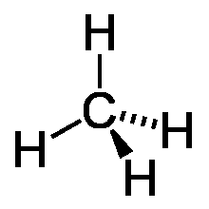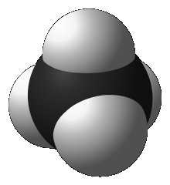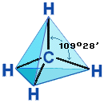

По номенклатуре ИЮПАК названия алканов образуются при помощи суффикса **-ан** путём добавления к соответствующему корню от названия углеводорода. Выбирается наиболее длинная неразветвлённая углеводородная цепь так, чтобы у наибольшего числа заместителей был минимальный номер в цепи. В названии соединения цифрой указывают номер углеродного атома, при котором находится замещающая группа или гетероатом, затем название группы или гетероатома и название главной цепи. Если группы повторяются, то перечисляют цифры, указывающие их положение, а число одинаковых групп указывают приставками ди-, три-, тетра-. Если группы неодинаковые, то их названия перечисляются в алфавитном порядке.

**Гомологи** – вещества, сходные по строению и свойствам и отличающиеся на одну или более группу СН2 , которые называются гомологической разностью.

***Изомерия алканов.***

**Изомерия** – явление существования соединений, которые имеют одинаковый состав (одинаковую молекулярную формулу), но разное строение. Такие соединения называются изомерами.

Характерна структурная изомерия.

1) В формуле молекулы алкана выбирают главную цепь — самую длинную. H3C—CH—CH2—CH—CH2—CH3

-------- | ----------- |

CH3 ¦ CH2—CH2—CH3

---------------------

2) Затем эту цепь нумеруют с того конца, к которому ближе расположен заместитель (радикал). Если заместителей несколько, то поступают так, чтобы цифры, указывающие их положение, были наименьшими. Заместители перечисляют по алфавиту. 1 2 3 4

H3C—CH—CH2—CH—CH2—CH3

| 5 | 6 7

CH3 CH2—CH2—CH3

3) Углеводород называют в таком порядке: вначале указывают (цифрой) место расположения заместителя, затем называют этот заместитель (радикал), а в конце добавляют название главной (самой длинной) цепи. Таким образом, углеводород может быть назван: 2-метил-4-этилгептан (но не 6-метил-4-этилгептан).

|  |  |  |  |  |  |
| --- | --- | --- | --- | --- | --- |
| **Формула** | **Название** | **Число изомеров** | **Формула** | **Название** | **Число изомеров** |
| **СН4** | **Метан** | **1** | **С11Н24** | **Ундекан** | **159** |
| **С2Н6** | **Этан** | **1** | **С12Н26** | **Додекан** | **355** |
| **С3Н8** | **Пропан** | **1** | **С13Н28** | **Тридекан** | **802** |
| **С4Н10** | **Бутан** | **2** | **С14Н30** | **Тетрадекан** | **1858** |
| **С5Н12** | **Пентан** | **3** | **С15Н32** | **Пентадекан** | **4347** |
| **С6Н14** | **Гексан** | **5** | **С20Н42** | **Эйкозан** | **366319** |
| **С7Н16** | **Гептан** | **9** | **С25Н52** | **Пентакозан** | **36797588** |
| **С8Н18** | **Октан** | **18** | **С30Н62** | **Триаконтан** | **4111846763** |
| **С9Н20** | **Нонан** | **35** | **С40Н82** | **Тетраконтан** | **62481801147341** |
| **С10Н22** | **Декан** | **75** | **С100Н202** | **Гектан** | **около 5,921·1039** |

***Физические свойства.***

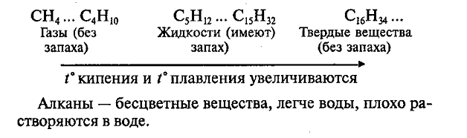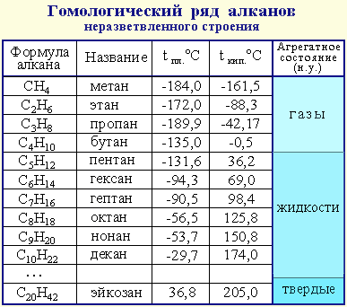

***Получение***

Способы выделения их из природного сырья.

|  |  |
| --- | --- |
| Природные источники алканов | Способы получения |
| 1. Нефть     2. Нефтяной газ   1. Природный газ 2. Каменный уголь | Фракционная перегонка.  Фракции.  1) ректификационные газы (С3Н8, С4Н10 )  2) газолиновая фракция (С5Н12 до С11Н24 )  3) лигроиновая фракция (С8Н18 до С14Н30 )  4) керосиновая фракция (С12Н26 до С18Н38 )  5) дизельное топливо (С13Н28 до С19Н36 )  6) мазут(С18Н38  - С25Н52, С28Н58  - С38Н78)  Крегинг:   1. Термический; 2. Каталитический   Фракционное разделение   1. газовый бензин 2. пропан-бутановая смесь 3. сухой газ   Коксование   1. коксовый газ 2. каменноугольная смола 3. надсмольная вода 4. кокс |

. «Синтетические способы получения алканов»

|  |  |
| --- | --- |
| Способ  получения | Химизм реакции |
| Изомеризация |  |
| Гидрирование |  |
| Синтез Вюрца |  |
| Декарбоксилирование |  |
| Гидролиз карбидов |  |

***Химические свойства***



*1. Горючесть алканов.*

При поджигании (t = 600ºС) алканы вступают в реакцию с кислородом, при этом происходит их окисление до углекислого газа и воды.

СnН2n+2 + O2 ––>CO2 + H2O + Q

например:

СН4 + 2O2 ––>CO2 + 2H2O + Q

Смесь метана с кислородом или воздухом при поджигании может взрываться.

Наиболее сильный взрыв получается при объёмных отношениях 1 : 2 (с кислородом) или 1 : 10 (с воздухом), т.к. метан и кислород вступают в реакцию полностью.

Подобные смеси опасны в каменноугольных шахтах. Чтобы обеспечить безопасность работы в шахтах, там устанавливают анализаторы, сигнализирующие о появлении газа, и мощные вентиляционные устройства.

С3Н8 + 5O2 ––>3CO2 + 4H2O + Q

Горение пропан - бутановой смеси можно продемонстрировать на примере газовой зажигалки.

При горении алканов выделяется много теплоты, что позволяет использовать их в качестве источника энергии. Но большая часть их используется в качестве сырья для получения других продуктов.

*2. Разложение алканов.*

СnН2n+2 → C + H2 ↑

С4Н10 → 4C + 5H2↑

При сильном нагревании (свыше 10000С) без доступа воздуха метан разлагается на углерод (в виде сажи) и водород:

СН4 → C + 2H2 ↑

Метан в термическом отношении более устойчив, чем другие алканы. Причина этого в достаточной прочности С – Н связей.

В этом процессе промежуточными продуктами могут являться этилен и ацетилен:

2СН4→Н2С=СН2 + 2Н2

2СН4→НС≡СН + 3Н2

*3. Реакции замещения* (протекают с галогенами и другими окислителями при определённых условиях: свет, температура).

1) Галогенирование:

CH4 + Cl2 → CH3Cl + HCl (хлорметан)

CH3Cl + Cl2 → CH2Cl2 + HCl (дихлорметан)

CH2Cl2 + Cl2 → CHCl3 + HCl (трихлорметан)

CHCl3 + Cl2 → CCl4 + HCl (тетрахлорметан).

1. Нитрование ( реакция Коновалова):

Алканы реагируют с 10% раствором азотной кислоты или оксидом азота N2O4 в газовой фазе при температуре 140° и небольшом давлении с образованием нитропроизводных. Реакция так же подчиняется правилу Марковникова.



Механизм цепных реакций достаточно сложен, объяснение ему было дано русским учёным Н.Н. Семёновым, за что он в 1956 г. был удостоен Нобелевской премии.

*4. Реакции изомеризации* характерны не для всех алканов. Обращается внимание на возможность превращения одних изомеров в другие, наличие катализаторов.

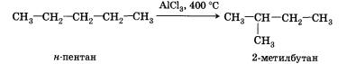

*5. Каталитическое окисление* *метана* приводит к образованию важных кислородсодержащих органических соединений.

2CH4 +O2=2CH3OH

Чаще для синтеза этих соединений используют так называемый синтез-газ, который получают при действии на метан водой в присутствии катализатора (Al2O3) и высокой температуры:

1. *Ароматизация:*

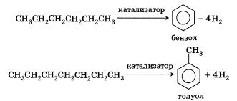

Следует указать, что метан и его гомологи не взаимодействуют в обычных условиях с кислотами и щелочами, окислителями и восстановителями.

Механизм реакции замещения

Стадия 1 – *зарождение цепи*



Стадия 2 – *рост (развитие) цепи*.



(Реакция Cl· + CH4 CH3Cl + H· не идет, т.к. энергия атомарного  
водорода H· значительно выше, чем метильного радикала ·СН3).



Стадия 3 – *обрыв цепи*.



При хлорировании или бромировании алкана с вторичными или третичными атомами углерода легче всего идет замещение водорода у третичного атома, труднее у вторичного и еще труднее у первичного. Поэтому, например, при бромировании пропана основным продуктом реакции является 2-бромпропан:

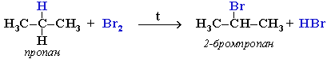

***Применение***

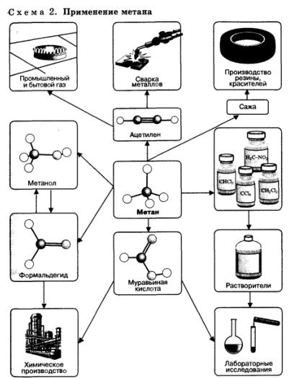

1. **Домашнее задание:**
2. составить изомеры гептана

**Литература:**

*Габриелян О. С., Остроумов И. Г*. Химия для профессий и специальностей технического профиля: учебник для студ. учреждений сред. проф. образования. — М., 2014.

<https://23.edu-reg.ru/seo/courses/>

**интернет-ресурсы**

www.pvg.mk.ru (олимпиада «Покори Воробьевы горы»).

www.hemi.wallst.ru (Образовательный сайт «Химия»).

www.alhimikov.net (Образовательный сайт).

www.chem.msu.su (Электронная библиотека по химии).

www.enauki.ru (интернет-издание для учителей «Естественные науки»).

www.1september.ru (методическая газета «Первое сентября»).

www.hvsh.ru (журнал «Химия в школе»).

www.hij.ru (журнал «Химия и жизнь»).

www. chemistry-chemists.com (электронный журнал «Химики и химия»).